Patate gâteau au four {sans huile} 3
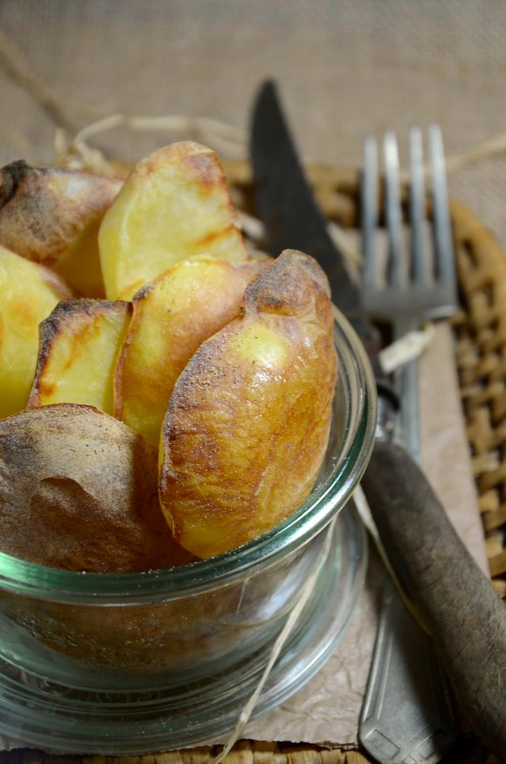 6
A essayer Smashed potatoes : Les pommes de terre écrasées de P et P 13
Pourquoi Faut-il Ajouter du Bicarbonate de Soude sur les Patates (Avant de les Cuire au Four) ? Par Adeline, le 07 Février 2023 19
Croquettes de pommes de terre 22
Gratin de pommes de terre a la moutarde 24
Saucisson tranche sur lit de pommes de terre 25
une super recette pomme de terre façon muffin 26
Terrine de jésus de Morteau 28
Croquettes de pommes de terre aux herbes 29
Pâté de pommes de terre au crottin de Chavignol 30
PIstoletos aux épices d'après Pierre Gagnaire 31
Clafoutis aux pommes de terre et chorizo 34
Gratin de pommes de terre a la moutarde 35
Saucisson tranche sur lit de pommes de terre 37
Gratin pomme de terre et tranches fines de lardfumés 39
Paillassons piquants de pommes de terre au lard 40
la Tartiflette 43
Pomme de terre garnie de fondue de poireaux au bleu de Termignon 45
galette savoyarde au beaufort 45
gâteau savoyard au lard 46
Tartiflette au Reblochon, lardons et vin blanc 47
Parmentier de boudin 49
Parmentier de poulet aux poires et au roquefort 51
Fricassée de Saint-Jacques aux cèpes, mini gratins dauphinois 53
Fricassee de saint-jacques aux cepes mini gratins dauphinois 54
Röstis de Pommes de terre Princesse Amandine®, brunoise de champignons et foie gras 56
Pommes de terre farcies au chèvre et aux lardons 59
Mini-cocottes des Montagnes par Mamigoz 66

Patate gâteau au four {sans huile}

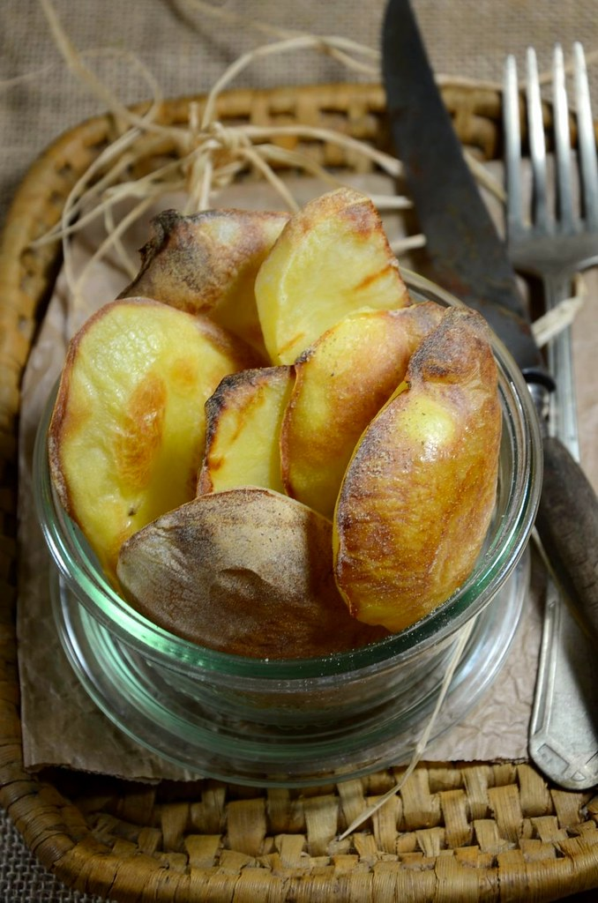
Alors là , comme je vous l’ai dit dans ma recette de Mont d’or au four, cette recette de patate gâteau est la recette la plus simple jamais partagée sur ce blog, voire la plus facile du monde entier !! Et oui, rien que ça… Vous n’avez besoin que de pommes de terre, d’un four et d’une grille. C’est une recette de pommes de terre au four, sans huile, sans beurre, sans sel, etc.
J’en fait régulièrement car elles vont avec beaucoup de choses, comme une salade et du fromage en guise de tartines. J’adore les faire avec de la cancoillotte et, comme je viens de vous le dire, un Mont d’or au four… Cette recette, ou plutôt, cette façon de cuisiner la patate, me viens directement de ma mère qui nous en faisait régulièrement en hiver et on adorait ça. Parfait, les choses sont simple sont si bonnes. Et puis ça change des patates à l’eau, tout en étant aussi facile à réaliser…

Patate gâteau
5 de 3 votes
Imprimer la recette
Pin Recipe

Ingrédients
- 2 pommes de terre moyennes par personnes

Instructions
- Préchauffez votre four à 180°.
- Épluchez les pommes de terre puis rincez-les.
- Coupez des lamelles dans la longueur des patates, d'environ 1 centimètre d'épaisseur.
- Déposez-les sur une grille à four et enfournez 30 à 40 minutes jusqu'à ce que les lamelles de patates aient bien doré et qu'elles aient 'soufflé', comme sur les photos.
Et voilà, c’est tout, rien de très compliqué, mais un vrai délice, qui remplace allègrement quelques tranches de pain…
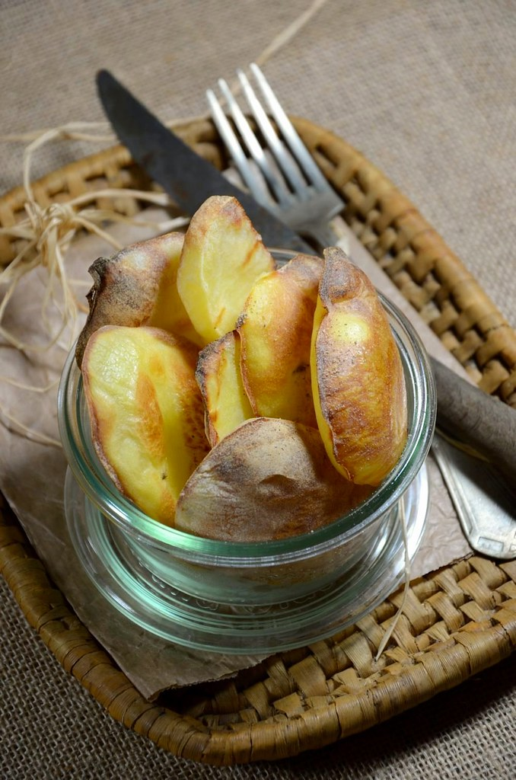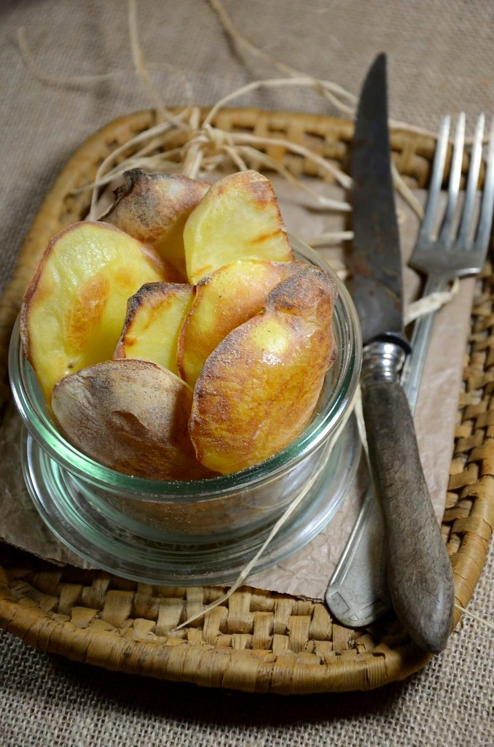
Si vous réalisez ma recette et que vous l’appréciez, n’hésitez pas à me taguer sur Instagram ou sur Facebook pour que je puisse voir le résultat et le partager à mon tour…

Commentaires
- huber dit
18 février, 2022 à 5:13
Bonjour,
Ça a l’air délicieux ! Il faut qu’elle sorte de pommes de terre ?
Merci d’avance pour votre réponse.
Répondre
  - Léa dit
23 février, 2022 à 9:40
Toutes sortes de pommes de terre mais j’aime bien utiliser des amandines, par exemple.
Répondre
- Virginie dit
8 novembre, 2020 à 4:21
Super recette, c’est bluffant de voir comme ces pommes de terre deviennent soufflées, ce sera maintenant un classique pour nous, merci à votre grand-mère.
Répondre
  - Léa dit
10 novembre, 2020 à 10:12
Merci Virginie ! J’adore cette recette tout à fait bluffante. Je suis ravie que vous ayez aimé.
Répondre
- Céc dit
17 mars, 2017 à 6:09
Bonsoir es que c’est à four chaleur tournante ou à gaz ?
Répondre
  - Léa dit
20 mars, 2017 à 6:11
J’ai un four à chaleur tournante mais ma grand-mère les faisait dans un au gaz…
Répondre
- Peyo dit
13 janvier, 2016 à 6:43
Dans le même genre, je fais toujours des tranches de patates sur le barbecue pour accompagner la viande grillée.
Pareil, des lamelles d’un bon cm d’épaisseur, et les placer sur les bords du barbecue, autour de la viande. Penser à les retourner évidemment.
Par contre, j’avoue que je les frotte d’huile très légèrement (au pinceau ou du bout des doigts) pour éviter de les noicir.
En principe elles sont cuites en même temps que la viande, mais il est facile de vérifier de la pointe du couteau: si çà résiste, même un peu, c’est pas encore cuit.

A essayer Smashed potatoes : Les pommes de terre écrasées de P et P
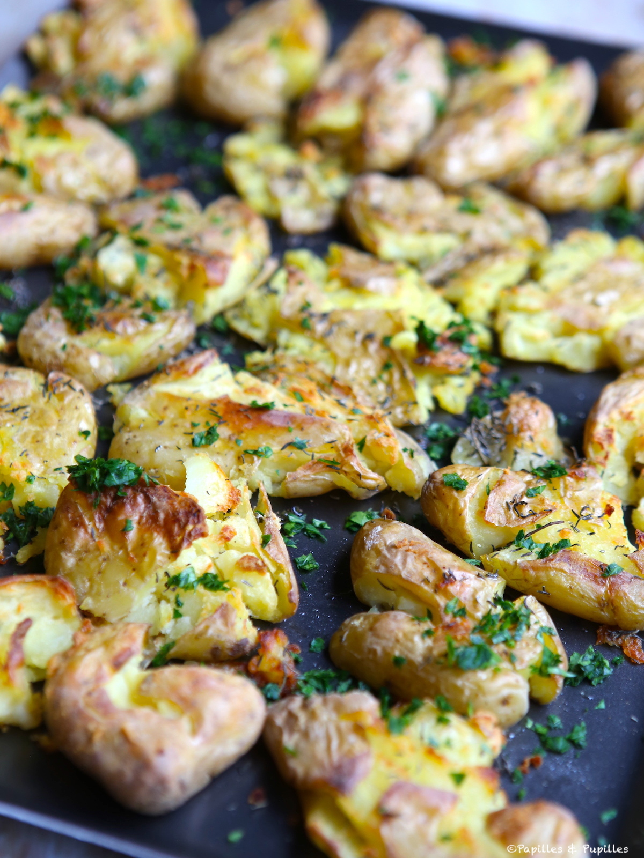
Smashed potaoes
Le retour au « rustique », au fait maison, à l’authenticité de la société en général touche bien sûr la cuisine en particulier. On le voit avec le développement des circuits courts ou encore avec le succès de chaînes comme Eataly où sont proposés aux consommateurs de « vrais produits artisanaux » et pas ceux issus de l’industrie agro alimentaire. On l’observe aussi à travers les propos assez sidérants que vous pouvez recevoir lorsque vous publiez une recette régionale ou emblématique. J’ai du fermer les commentaires sur plusieurs d’entre elles tellement les mots peuvent être virulents et injurieux. Un bon exemple de tout cela, c’est ce que l’on a appelé le carborana gate (le scandale des Carbonara).
Comment ? De la crème dans les Carbonara ? Va mourir.
Les gens s’érigent en juges de ce qu’il faut faire ou pas. Tout cela pose d’ailleurs la question de l’authenticité.
Qu’est ce qu’une recette authentique ?
L’idée que vous vous en faites ? Votre madeleine de Proust (la recette authentique, c’est celle que j’ai goûtée, préparée par ma grand mère), celle que vous aimez (qu’importe ses sources) ? La « vraie recette » varie selon les personnes, leurs envies, leurs vécus.
Bref, si je vous parle de tout cela c’est parce que les recettes comme ces smashed potatoes (pommes de terre écrasée en français ou pommes de terre tapées peut être ?) plaisent grâce à leur côté rustique, authentique, simple, très terroir et ce malgré leur nom anglo-saxon (va comprendre). En tout cas, cette nourriture rassure, et en temps de crise, cela fonctionne.
Bref, voici donc la recette des pommes de terre tapées.

Ingrédients
Pour 4/6 personnes
- 1 kg de pommes de terre (j’avais des rattes du Touquet)
- 5 gousses d’ail
- 5 cuillères à soupe d’huile d’olive
- 1 bonne pincée de sel
- 1 cuillère à soupe de thym
- 1 cuillère à soupe de persil plat.

Préparation
Lavez les rattes, ne les pelez pas, ce n’est pas la peine. Portez à ébullition une casserole d’eau salée et plongez-les pour 15 à 20 minutes de cuisson. J’avais coupé les plus grosses en deux. Pour s’assurer qu’elles sont bien cuites, plongez en leur coeur la lame d’un couteau, elle doit pénétrer sans problème. Au bout de 10 minutes de cuisson des pommes de terre, ajoutez les gousses d’ail non pelées.
Egouttez les pommes de terre et l’ail, laissez-les reposer 5 minutes puis déposez-les sur une plaque de cuisson anti adhésive ou recouverte de papier sulfurisé. Ajoutez les gousses d’ail dont vous aurez ôté la peau.
A l’aide d’un verre, d’une fourchette, d’un zigouigoui à purée écrasez grossièrement les pommes de terre et l’ail.
On écrase les pommes de terre
Pommes de terre écrasées

Arrosez le tout d’huile d’olive et saupoudrez de thym.
Enfournez dans un four préchauffé à 220°C pour 30 à 35 minutes de cuisson, chaleur tournante. Les pommes de terre sont ainsi à la fois croustillantes (grillées) et fondantes. Trop bien.
Saupoudrez de sel et si vous le souhaitez d’un peu de persil plat ciselé après cuisson.
Pommes de terre écrasées (gros plan)
Excellent et très épate belle mère non ?
françoise a écrit le 8 janvier 2020
peu importe le nom de ces pommes de terre, je les ai faites à midi….excellentes, accompagnées de haricots verts et haricots beurre, une fine tranche de rôti de porc , le diner était parfait. et une recette de plus à conserver , qu’est ce qu’on dit « grand merci Anne »

Julie a écrit le 12 janvier 2020
Simple et efficace ! J’en ai fait la semaine dernière (merci pour l’idée !), pour mettre dans ma gamelle pour le boulot. Le plus dur a été de ne pas tout manger la veille ! Surtout les petits morceaux grillés, à picorer avec les doigts, tout chauds sortis du four… Bref, je suis particulièrement friande de ce genre de recettes « comfort food », si simples à faire, et toujours très efficaces

chris a écrit le 13 janvier 2020
cette recette est un délice et pourtant je ne suis pas fan des pommes de terres: mais elles sont à la fois croustillantes et fondantes; si bien que j’ai craqué. MERCI

Matthieu B. a écrit le 20 janvier 2020
Super idée utilisée hier pour accompagner un coq au riesling.
Tout le monde à la maison a adoré !
Merci Anne.

Pourquoi Faut-il Ajouter du Bicarbonate de Soude sur les Patates (Avant de les Cuire au Four) ? Par Adeline, le 07 Février 2023

Vous aimez les pommes de terre au four bien croustillantes ? Le top, c'est quand elles ont une peau bien croquante et l'intérieur super moelleux. Un régal ! Mais pas facile d'arriver à cet équilibre parfait quand on n'est pas Cyril Lignac. Alors, j'ai demandé comment faire à Marc, le cuisinier qui possède le resto en bas de chez moi. Il m'a donné son astuce pour réussir des potatoes dignes de ce nom : croustillantes et moelleuses à la fois. Vous allez voir, ça ne tient qu'à un seul petit détail. J'ai nommé : le bicarbonate de soude ! Voici comment cuisiner de bonnes pommes de terre au four avec 1 pincée de bicarbonate. Regardez : Une boîte de bicatbonate de soude pour en saupoudrer sur les pommes de terre Sommaire Ingrédients - 6 pommes de terre moyennes - du bicarbonate soude alimentaire - casserole d'eau - huile d'olive - plat qui va au four - four Comment faire Préparation : 5 min - Cuisson : 45 min - Pour 4 personnes 1. Coupez les pommes de terre en morceaux en laissant la peau. 2. Pendant ce temps, faites bouillir l'eau dans la casserole en ajoutant une cuillère de bicarbonate de soude. 3. Plongez les morceaux de patate dans l'eau pendant 4 à 5 minutes. 4. Égouttez-les. 5. Préchauffez le four à 180°C 6. Placez les pommes de terre dans le plat en les écartant légèrement. Note : si vous n'avez pas assez de place, utilisez une plaque à pâtisserie. 7. Versez un petit filet d'huile d'olive dessus. 8. Saupoudrez une pincée de bicarbonate de soude dessus. 9. Enfournez pendant 25 min. 10. Retournez les pommes de terre et laissez cuire encore 20 min.

Résultat : des patates croustillantes à souhait !

Une cuillère à café de bicarbonate avec des pommes de terre Et voilà, c'est prêt ! Vos potatoes sont croustillantes et moelleuses à la fois :-)

Facile, rapide et délicieux, n'est-ce pas ? C'est vos enfants qui vont être ravis, croyez-moi ! Des potatoes comme au resto avec la peau qui craque, et l'intérieur super fondant. Et vous savez le plus génial ? C'est qu'on peut adapter l'assaisonnement comme on le souhaite. Simplement sel et fines herbes, thym et romarin ou épices... Avec une bonne viande grillée ou un poisson, c'est extra !

Pourquoi ça marche le bicarbonate ? Du bicarbonate avec plusieurs pommes de terre Le bicarbonate de soude est le petit ingrédient qui change tout. Il rend tout d'abord la peau des patates poreuse. Ce qui est parfait pour qu'elle absorbe l'assaisonnement que vous avez choisi. Mais une fois au four, il va la rendre croustillante. Comment ? Tout simplement, car il réagit avec l'acide contenu dans les pommes de terre. Ça libère des gaz carboniques qui créent la croûte croustillante et la couleur dorée.

Quelle variété de pommes de terre choisir ? Plusieurs variétés de pomme de terre de différentes couleurs Avoir toutes les astuces de Chefs, c'est bien... Mais encore faut-il choisir la bonne race de pomme de terre. Car toutes ne supportent pas la cuisson au four. Alors je vous conseille la Samba ou la Bintje qui sont les plus populaires et les plus adaptées au four. La Monalisa, la Nicola, la Charlotte ou la Agata sont aussi très prisées, car elles ont une chair bien fondante.

Réalisez une petite sauce comme au resto

Plusieurs pommes de terre découpées dans une sauce Quoi de mieux que de tremper ses de pommes de terre grenailles croustillantes dans une sauce maison ? En général, les restaurants proposent une sauce crémeuse à l'ail et fines herbes. Voici la recette facile que Marc m'a confiée. Pour ça, il faut : - 200 ml de crème fraîche épaisse - 1 oignon - 1 gousse d'ail - 2 cuillères à soupe de moutarde et d'huile d'olive - de la ciboulette - du sel et poivre. On peut ajouter 2 cornichons pour le petit goût aigre. Hachez l'oignon, l'ail, les herbes, les cornichons avec le sel et le poivre. Ajoutez les autres ingrédients et mixez. C'est tout ! Une sauce creamy deluxe comme dans les fast-foods américains.

Selon vos goûts, vous pouvez aussi ajouter du curry, des épices mexicaines, du romarin ou du fromage fondu.
Découvrez l'astuce ici : https://www.comment-economiser.fr/bicarbonate-patate-four.html?utm_source=mailchimp&utm_campaign=nlmailchimp&utm_medium=email

Croquettes de pommes de terre
Recette de Etchebest Philippe
Type de plat : plat
Ingrédient principal : pomme de terre
Thématique : Astuce de Chef
Difficulté :

Imprimer

Ingrédients
- > 500 g de pommes de terre
- > 75 g de mascarpone
- > 50 g d' emmental
- > 1 oeuf
- > 50 g de farine
- > 150 g de pommes de terre flocons
- > piment ESPELETTE
- > gros sel

Recette
Ecrase pommes de terre
Disposer les pommes de terre sur un lit de sel dans un plat adapté à votre four
Cuire les pommes de terre au four sur un lit de gros sel pendant 45 mn environ à 200°C.
Récupérer la pulpe, la passer au presse purée, ajouter pour 500 gr de pomme de terre cuite, 1 jaune d'œuf, 75 gr de mascarpone, 50 gr de fromage rapé haché, assaisonner sel, piment d'espelette,
Vous devez obtenir un appareil un peu ferme.
Mettre l'appareil dans une poche à douille ou un sac de congélation couper à la pointe et former de longues lignes un peu épaisses.
Les réserver au frais pour figer, les sortir puis les découper en petits boudins avec un couteau trempé dans l'eau pour ne pas casser la pâte.
Réservez au frais, pour qu'ils figent et qu'ils soient plus faciles à manier.
Sortir les boudins et les mettre 1 fois dans la farine, un fois dans le blanc d'œuf légèrement puis dans les flocons, recommencer dans l'opération sans la farine.
Frire à 170° attendre une belle coloration, déposer les boudins sur du papier absorbant.
On peut agrémenter l'appareil à croquettes de brunoises de chorizo, de poitrine fumée, olives noires, tomates confites etc…
Videos, séries et émissions sur M6.fr : Croquettes de pommes de terre - recette Top chef http://www.m6.fr/emission-top_chef/recettes-de-cuisine/pomme-de-terre/163359-croquettes_de_pommes_de_terre.html#ixzz41Tw1t1Q7

Gratin de pommes de terre a la moutarde

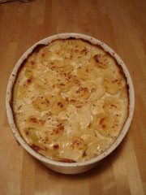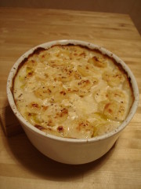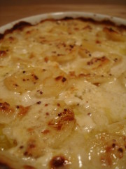

- Préparation : 20 minutes- Cuisson : 1 heure

- INGREDIENTS Pour 4 personnes
- 800 gr de pommes de terre
- 30cl de crème fraîche
- 30 cl de lait
- 2 cuil. à soupe de moutarde à l'ancienne ( avec les petits grains)
- 30 gr de beurre
- sel

Préchauffer le four th6.
Eplucher et couper les pommes de terre en fines rondelles. Les saler. Mélanger et répartir dans un plat à four beurré.
Mélanger au fouet le lait, la crème et la moutarde et verser le mélange sur les pommes de terre. Parsemer de noisettes de beurre. Enfourner pour une heure.

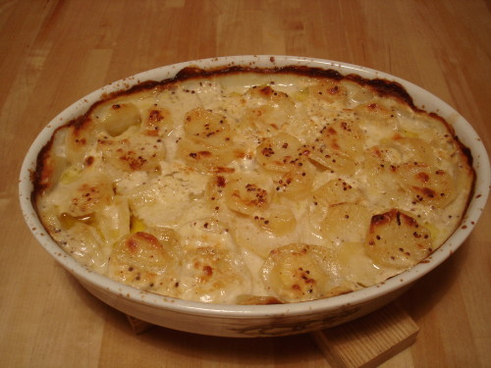

Saucisson tranche sur lit de pommes de terre
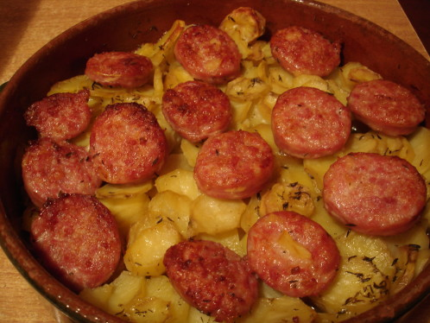
- Préparation : 10 minutes - Cuisson : 1 heure
- INGREDIENTS pour 4 personnes
- 1 kg de pommes de terre
- 1 saucisson à cuire de 500 gr au moins ou deux moyens.
- 2 tablettes de bouillon de volaille
- thym et persil hachés

Préparer 1 litre de bouillon de volaille avec les 2 tablettes;
Beurrer un grand plat allant au four.
Eplucher les pommes de terre, les laver, les couper en rondelles fines et les étaler au fond du plat.Verser le bouillon de volaille pour qu'il recouvre les pommes de terre.
Mettre au four pour 30 minutes th.6.
Pendant ce temps, couper le saucisson en tranches de 8mm environ.
Au bout de 30 minutes, déposer les tranches de saucisson sur les pommes de terre.Saupoudrer de persil et de thym hachés et arroser avec le bouillon qui affleure les pommes de terre.
Parsemer de noisettes de beurre et enfourner à nouveau pour finir la cuisson 30 minutes.
Pendant la cuisson, arroser de temps en temps le saucisson avec le bouillon de cuisson.

une super recette pomme de terre façon muffin
6 Janvier 2016 , Rédigé par jauneyris Publié dans #cuisine
voici le lien d'une super recette de pommes de terre, appétissante et jolie présentation
https://youtu.be/OLUkj1At-GQ
Non seulement sont-elles délicieuses, mais leur présentation relève carrément de l’art culinaire. En effet, une fois cuites dans des moules à muffins, elles ressemblent à des roses.
- Pelez 8 à 10 pommes de terre jaunes et tranchez-les à la mandoline. Si vous ne possédez pas cet ustensile de cuisine, il vous faudra alors les couper en des tranches très minces. Déposez-les ensuite dans un grand bol, et ajoutez 3 c. à table de beurre, 2 c. à table de fromage parmesan râpé, 1 c. à thé de poudre d’ail, 1 c. à thé de feuilles de thym, 1 pincée de sel et de poivre.
- Afin de bien enrober les pommes de terre, secouez doucement le bol et remuez aussi avec vos mains. Empilez-les dans 12 moules à muffins généreusement graissés, et saupoudrez de poivre noir moulu.
- Placez dans un four préchauffé à 190 °C (375 °F) et faites cuire entre 55 et 60 minutes, jusqu’à ce que le dessus et les bords des pommes de terre soient bien dorés.
- À la sortie du four, laissez refroidir pendant 5 minutes et démoulez délicatement à l’aide d’un couteau.
- Garnissez avec du thym et du fromage parmesan.
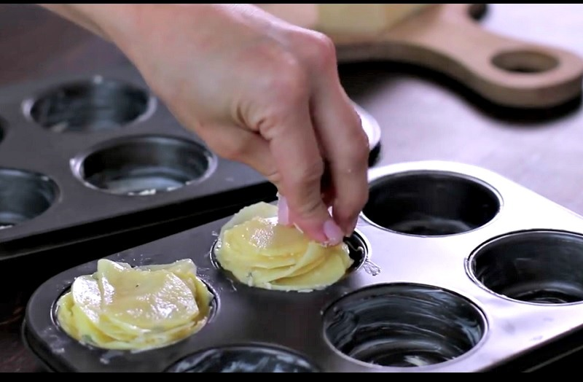

Partager cet article

Terrine de jésus de Morteau
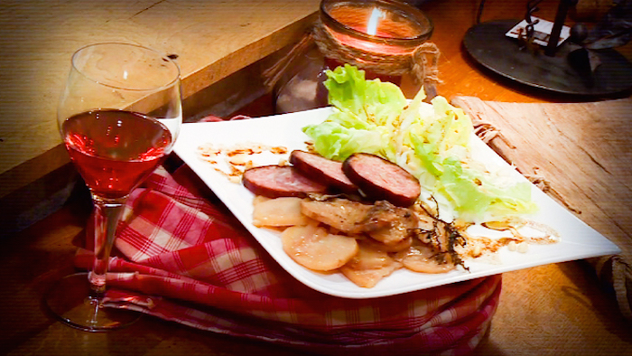

Terrine de jésus de Morteau
C'est une recette dont le nom appelle à la curiosité. Le Jésus de Morteau ! Sous ce nom peu commun se cache une recette franc-comtoise extraordinaire. Saucisses de Morteau, pommes de terre fondantes, vin du Jura… Pour quelques euros, vous réchaufferez les plus frigorifiés.
Extrait
6min
Diffusion : 23/01 à 12h55
Commenter
Recettes
Les ingrédients :
- 1 saucisse Jésus de Morteau
- 1 kg de pommes de terre
- 1 bouteille de vin rouge type Poulsard
- 1 oignon
- 3 gousses d’ail
Beurre
- Thym, laurier
- Sel, poivre

La préparation :
- Emincer l’oignon et le faire suer dans du beurre.
- Eplucher et trancher les pommes de terre. Sur le dessus, presser les gousses d’ail émincées.
- Ajouter les oignons caramélisés puis assaisonner avec une pincée de sel et du poivre.
- Dans une terrine, placer les pommes de terre avant de déposer la saucisse de Morteau entière, avec du thym et du laurier.
- Arroser de vin.
- Couvrir puis enfourner 2 heures à 250°C.

Croquettes de pommes de terre aux herbes
Bas du formulaire

3.2 5
Bas du formulaire

Ingrédients
- 750 g de pommes de terre à purée
- ¼ de botte de cerfeuil
- ¼ de botte de ciboulette
- ¼ de botte de persil plat
- ¼ de botte de coriandre
- 2 branches d'estragon
- 2 branches de menthe
- 2 œufs
- 2 c à s d'huile d'olive
- Sel et poivre

quelles pommes de terre choisir ?
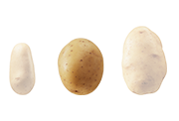
pommes de terre
Four, purée
En savoir plus

préparation
Lavez les pommes de terre et plongez-les dans une casserole d'eau froide salée. Portez à ébullition et laissez cuire 20 minutes.
Pendant ce temps, lavez toutes les herbes puis ciselez ou effeuillez.
Une fois cuites, égouttez, laissez tiédir, puis pelez les pommes de terre.
Ecrasez-les à la fourchette dans un grand saladier.
Cassez les œufs dessus.
Mélangez puis ajoutez les herbes ciselées. Salez et poivrez.
Dans une grande poêle, versez l'huile et allumez le feu. A la cuillère, formez dans la poêle de petits monticules de préparation aux herbes qui vont légèrement s'aplatir à la cuisson. Au bout d'environ 5 min de cuisson, retournez délicatement les croquettes pour les cuire sur l'autre face (à nouveau 5 min).
Vous pouvez les servir chaudes ou froides avec une salade.

Pâté de pommes de terre au crottin de Chavignol
Direction la belle ville de Bourges pour découvrir un plat 100% berrichon : le pâté de pomme de terre au crottin Chavignol.
Ingrédients :
-1 Kg de pommes de terre Agata.
-2 pâtes brisées.
-2 petits fromages de chèvre.
-Lait
-Œuf
-1 échalote
-Ciboulette
-Fleur de sel

Préparation :
1) Eplucher puis précuire les pommes de terre pendant 20 minutes dans de l’eau salée.
2) Pendant ce temps : préparer la crème au crottin de chavignol. Placer le fromage dans un bol et y ajouter du lait ainsi que 1 ou 2 œufs selon la consistance du fromage. Rajouter la ciboulette et les échalotes.
3) Retirer les pommes de terre de l’eau puis les découper en rondelles.
4) Dans un plat recouvert de pâte feuilleté, alterner entre couche de pommes de terre et la crème au crottin, puis recouvrir le tout avec de la pâte à sceller avec un couteau.
5) Passer un coup de jaune d’œuf sur le dessus de la pâte pour donner une couleur doré au pâté.
6) Enfourner 30 minutes à 200 degrés.

PIstoletos aux épices d'après Pierre Gagnaire
Les pistoletos sont la version des frites du chef 3 étoiles Michelin Pierre Gagnaire. Les pistoletos sont cuits quand ils sont tendres à l'intérieur et croustillants à l'extérieur. Il ne faut pas trop faire chauffer l'huile pour que les épices ne brûlent pas.
Préparation : 20 mn
Cuisson : 20 mn
Les ingrédients pour 6 personnes :
800 g de pommes de terre à chair ferme type charlotte
1/2 c à c de curcuma
1/20 c à c de romarin séché
1/2 c à c de paprika fumé
1 c à s de graines de coriandre
1 belle pincée de graines de cumin
1 pincée de grains de poivre noir
1 c à c de fleur de sel
20 cl d'huile de tournesol
Écraser les épices dans un petit bol ou un mortier. Éplucher les pommes de terre et les couper en grosses frites épaisses. Les mettre dans une casserole d'eau froide et porter à ébullition. Au premier bouillon égoutter les pommes de terre, les sécher et les frotter avec le mélange d'épices.
Faire chauffer l'huile de tournesol dans un wok, quand elle est chaude mettre les pommes de terre. Laisser cuire à feu moyen en les faisant sauter régulièrement. Les égoutter et parsemer de fleur de sel.

Clafoutis aux pommes de terre et chorizo
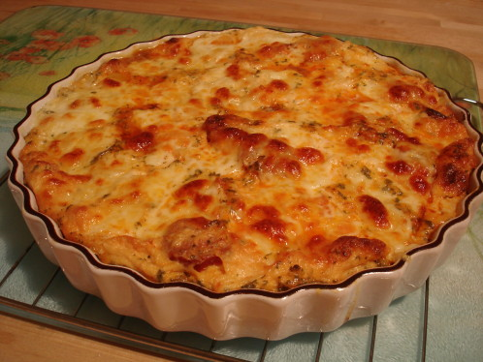
- Préparation : 20 minutes- Cuisson : 30 minutes

- INGREDIENTS : pour 6 personnes
- 160 gr de chorizo en rondelles
- 6 pommes de terre cuites
- 2 oignons émincés
- 2 gousses d'ail hachées
- 2 cuil. à soupe de persil haché
- 4 œufs
-40 gr de farine
- 40 cl de lait gloria concentré non sucré
- 1 cuillère à soupe d'huile d'olive
- 150 gr de Mozzarella
- sel, poivre

Faire préchauffer le four th.7.

Dans une sauteuse, faire revenir l'oignon et l'ail à l'huile d'olive pendant 8 minutes. Ajouter, hors du feu, le chorizo, les pommes de terre coupées en rondelles et le persil. Assaisonner et mélanger.

Dans un saladier, mélanger les œufs à la farine, puis incorporer le lait concentré. Mélanger les deux préparations et verser le tout dans un plat à gratin beurré ou garni de papier sulfurisé.

Parsemer de mozzarella râpée ou en lamelles et enfourner 30 minutes.

Cette recette est une adaptation d'une recette trouvée dans le site de gloria.fr, plein de recettes faciles et vite faites à base de lait concentré gloria, sucré ou non.

Gratin de pommes de terre a la moutarde

- Préparation : 20 minutes- Cuisson : 1 heure

- INGREDIENTS Pour 4 personnes
- 800 gr de pommes de terre
- 30cl de crème fraîche
- 30 cl de lait
- 2 cuil. à soupe de moutarde à l'ancienne ( avec les petits grains)
- 30 gr de beurre
- sel

Préchauffer le four th6.
Eplucher et couper les pommes de terre en fines rondelles. Les saler. Mélanger et répartir dans un plat à four beurré.
Mélanger au fouet le lait, la crème et la moutarde et verser le mélange sur les pommes de terre. Parsemer de noisettes de beurre. Enfourner pour une heure.

Saucisson tranche sur lit de pommes de terre
- Préparation : 10 minutes - Cuisson : 1 heure
- INGREDIENTS pour 4 personnes
- 1 kg de pommes de terre
- 1 saucisson à cuire de 500 gr au moins ou deux moyens.
- 2 tablettes de bouillon de volaille
- thym et persil hachés

Préparer 1 litre de bouillon de volaille avec les 2 tablettes;
Beurrer un grand plat allant au four.
Eplucher les pommes de terre, les laver, les couper en rondelles fines et les étaler au fond du plat.Verser le bouillon de volaille pour qu'il recouvre les pommes de terre.
Mettre au four pour 30 minutes th.6.
Pendant ce temps, couper le saucisson en tranches de 8mm environ.
Au bout de 30 minutes, déposer les tranches de saucisson sur les pommes de terre.Saupoudrer de persil et de thym hachés et arroser avec le bouillon qui affleure les pommes de terre.
Parsemer de noisettes de beurre et enfourner à nouveau pour finir la cuisson 30 minutes.
Pendant la cuisson, arroser de temps en temps le saucisson avec le bouillon de cuisson.

Gratin pomme de terre et tranches fines de lardfumés
7 Février 2015 , Rédigé par jauneyris Publié dans #cuisine
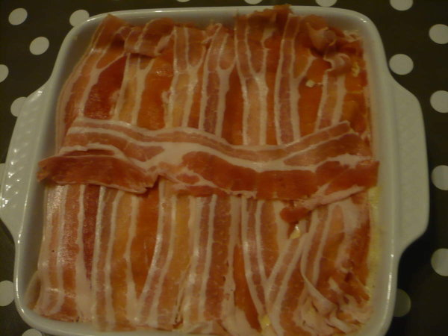
Un excellent plat pour le soir, rapide à préparer.
Ingrédients pour quatre portions :
- 400g de pommes de terre
- lard fumé en fines tranches (j'ai utilisé un paquet soit 14 tranches)
- un œuf
- deux échalotes
- une bonne cuillère à soupe de crème fraîche
- sel, poivre
- une pincée muscade, une pincée de cumin (facultatif), une pincée de cannelle (facultatif)
- il est possible dans une variante de ce plat d'ajouter 10 pruneaux dénoyautés coupés en deux s'il sont gros.
préparation :
- éplucher et laver les pommes de terre
- éplucher les échalotes
- râper les échalotes et les pommes de terre (j'ai tout mis dans mon mixeur comme je le fais pour les carottes râpées)
- ajouter l’œuf, la crème, sel, poivre et les épices
- mélanger
- graisser un plat à four,
- disposer les fines tranches de lard fumé au fond du plat de façon qu'elles recouvre les cotés (je les ai disposées en rangées en partant du milieu du plat)
- verser la préparation sur le lard fumé
- recouvrir en disposant à nouveau des tranches très fines de lard fumé
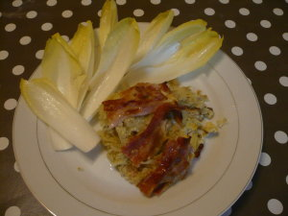
- enfourner 40 minutes thermostat 200° - 220°
- servir chaud avec une salade.

Paillassons piquants de pommes de terre au lard
Voici une idée tirée de mes classeurs qui peut accompagner une grillade ou un rôti mais aussi pour le soir pourquoi pas en plat complet avec une salade verte. Pour réaliser des paillassons bien ronds et réguliers on peut utiliser un petit cercle à pâtisserie. On utilisait dans la recette 4 tranches de lard coupées en 2 dans la longueur j'ai pris 8 tranches entières.
Préparation : 25 mn
Cuisson : 20 mn
Les ingrédients pour 4 personnes :
700 g de pommes de terre farineuse ( bintje )
2 oignons frais avec tige
8 fines tranches de lard fumé
2 tranches de jambon de Bayonne
2 c à s d'huile d'olive
1 c à c de piment d'Espelette
Sel
Perler et râper les pommes de terre avec une grille à gros trous. Émincer les oignons avec leurs tiges. Couper le jambon cru en lanières. Mélanger le tout dans un saladier et ajouter la moitié du piment d'Espelette et le sel. Bien mélanger. Faire 8 parts et façonner 8 galettes en vous aidant d'un petit cercle à pâtisserie si nécessaire.
Chauffer l'huile d'olive dans une poêle et y mettre à cuire les galettes 8 mn à feu modéré, les retourner et les cuire encore 6 mn sur l'autre face.
Entourer les galettes avec une tranche de lard. Terminer la cuisson 2 à 3 mn, saupoudrer du reste du piment d'Espelette et servir avec une salade.
Vin conseillé : un Brouilly

la Tartiflette

À l'arrivée de l'automne, j'aime cuisiner des plats chauds consistants et nourrissants. La tartiflette fait partie de ces plats conviviaux et peu onéreux que j'affectionne tout particulièrement. Facile à préparer, cette recette savoyarde se déguste toujours avec le même plaisir entre amis ou en famille pour le plus grand plaisir de tous.
Reblochon
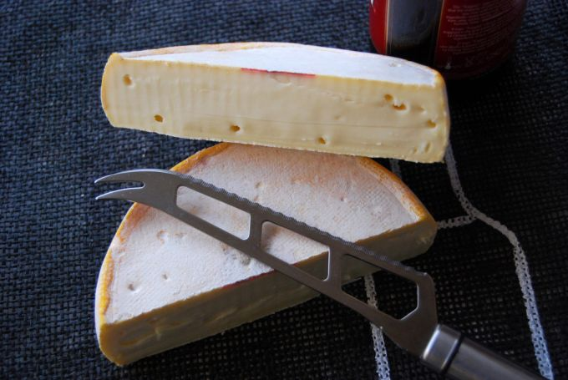

Préparation : 35 min
Cuisson : 25 min Difficulté : Facile Pour 6 personnes
Budget par personne : 1,67 €
Ingrédients - 1,5 kg de pommes de terre - 1 reblochon - 200 g de lardons nature - 20 cl de crème fraîche - 2 oignons - 25 cl de vin blanc de Savoie - Huile d'olive - Sel & poivre

Préparation
1. J'épluche les pommes de terre et les coupe en gros dés.
2. Je les plonge dans une grande casserole d'eau salée et porte à ébullition. Je les laisse cuire 15 à 20 min (elles sont cuites lorsqu'en les piquant avec la lame d'un couteau, celle-ci se plante facilement dedans).
3. Je préchauffe le four à 200°.
4. Je pèle et émince les oignons et les fais suer 5 min dans une poêle avec un filet d'huile d'olive.
5. J'ajoute les lardons et laisse cuire sur feu moyen 5 min.
6. Je verse les dés de pommes de terre dans la poêle et laisse cuire la préparation pendant 10 min à feu vif.
7. J'ajoute le vin blanc et laisse cuire à feu doux 3 min. Je sale et poivre.
8. Je verse la préparation dans un plat à gratin et nappe de crème fraîche.
9. Je coupe le reblochon en deux, dans le sens de la longueur et le dépose côté croûte à l'extérieur.
10. J'enfourne le plat 20 à 25 min, le reblochon doit être coulant et légèrement doré.

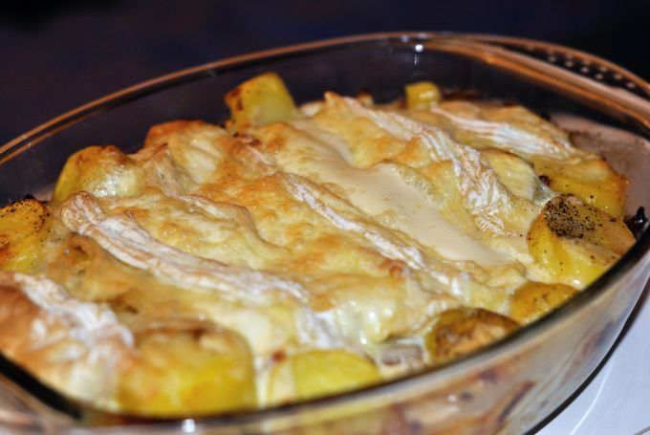

Servir la tartiflette bien chaude Servez aussitôt et accompagnez la tartiflette d'une salade verte.

Astuce : Quel Type de Pommes de Terre Choisir pour Réaliser une Tartiflette ? Vous pouvez utiliser bien des types de pommes de terre. Toutefois, évitez celles destinées aux frites et purées, comme les bintje). Optez pour des pommes de terre à la chair ferme pour une meilleure tenue à la cuisson (du type amandine, charlotte ou belle de fontenay).
Source : Comment-Economiser.fr | http://www.comment-economiser.fr/recette-hiver-pas-chere-tartiflette.html

Pomme de terre garnie de fondue de poireaux au bleu de Termignon

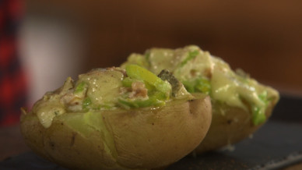
4 personnes.
4 grosses pommes de terre bintje de 200g chaque environ
2 à 3 blancs de poireaux
1 à 2 cuillers à soupe de crème fraîche épaisse
200 g de bleu de Termignon
15 g de beurre
50 g de cerneaux de noix (de Grenoble)
Sel, poivre, noix de muscade.
Cuire les pommes de terre à l'eau en robe des champs 25 à 30 minutes. Laissez refroidir.
Pelez-les (facultatif). Coupez-les en deux et creusez-les légèrement.
Pendant la cuisson de pommes de terre, faites retomber les blancs de poireaux émincés dans le beurre. Hors du feu, ajoutez la crème et les noix hachées.
Mélangez puis garnissez copieusement les pommes de terre.
Couvrez la garniture de lamelles de bleu de Termignon et enfournez dans le haut du four préchauffé à 200 °C. Lorsque le fromage a fondu et est légèrement gratiné, c'est prêt !
Dégustez chaud, avec de la charcuterie locale et une salade verte.

galette savoyarde au beaufort
Recette de la galette savoyarde au beaufort Les ingrédients de la recette : - 1kg de pommes de terre - 250g de beaufort - 150g de cèpes - huile de tournesol - sel - poivre Les étapes de la recette : Découper des lamelles de beaufort avec un économe Rapper finement les pommes de terre crues Faire revenir

Recette de saison : galette savoyarde au beaufort

CAP SUR LES ALLUES (73)
Recette de la galette savoyarde au beaufort
Les ingrédients de la recette :
- 1kg de pommes de terre
- 250g de beaufort
- 150g de cèpes
- huile de tournesol
- sel
- poivre
Les étapes de la recette :
Découper des lamelles de beaufort avec un économe
Rapper finement les pommes de terre crues
Faire revenir les cèpes pendant dix minutes
Mettre de l’huile dans une casserole et faire cuire la moitié des pommes de terre rappées, puis ajouter les cèpes sur les pommes de terres et recouvrer d’une généreuse couche de lamelles de beaufort. Rajouter sur le dessus l’autre motié des pommes de terre. Laisser la galette cuire pendant 10 minutes, n’hésitez pas à ajouter régulièrement de l’huile pour ne pas que ca colle !
Enfin, retourner délicatement la galette dans une autre poêle et faire cuire l’autre face de la galette pendant 10 minutes.
Dégustez !

gâteau savoyard au lard
Recette de saison : gâteau savoyard au lard Les ingrédients de la recette : - 20 tranches de lard - 150g de lardons - 1,5kg de pommes de terre - 80g de raisins secs - 6 pruneaux - 2 œufs et 30cl de crème - 1 oignon - noix de muscade - poivre Les étapes de la recette : Badigeonner le moule à kouglof avec

Diffusion : 03/03 à 12h55

CAP SUR MÉRIBEL (73)
Recette de saison : gâteau savoyard au lard
Les ingrédients de la recette :
- 20 tranches de lard
- 150g de lardons
- 1,5kg de pommes de terre
- 80g de raisins secs
- 6 pruneaux
- 2 œufs et 30cl de crème
- 1 oignon
- noix de muscade
- poivre
Les étapes de la recette :
Badigeonner le moule à kouglof avec du beurre et déposer les tranches de lard.
Rapper très finement les pommes de terre à la mandoline, couper un oignon, et découper finement le lard pour avoir des lardons. Faire revenir dans une poêle, les oignons et les lardons.
Dénoyauter les pruneaux et couper les en petits morceaux.
Mélanger dans un saladier : les pommes de terre, les raisins secs, les pruneaux et les lardons et les oignons. Ajouter une pincée de poivre, un peu de noix de muscade ainsi qu’un mélange d’œuf et de crème. Mettre le tout dans le moule à kouglof. Couvrer le plat avec du papier aluminium. Mettre le moule au four à 180°C pendant deux heures au bain marie. Servir !

Tartiflette au Reblochon, lardons et vin blanc
Libellés : Plat-complet
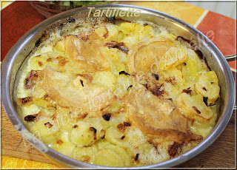

La Tartiflette

Autant de recettes que de ménagère, chacune son astuce, sa recette fétiche. Chez nous on adore cela aussi bien avec du Reblochon, du Munster, du Vacherin ou au St Nectaire...chacun décline avec ou sans oignons avec ou sans lard fumé ou avec ou sans vin blanc. Bref c'est comme on aime et puis c'est tout !
Mais on reste unanime c'est bon et c'est convivial pour passer une bonne soirée d'hiver au coin du feu !

Pour 4 à 5 gourmands
- 1 kg à 1,2 kg de pommes de terre à chair ferme
- 200 gr de lardons fumés
- 1 oignon (facultatif)
- 1 reblochon fermier
- 10 cl de crème fraiche liquide
- 12 cl de vin blanc sec (Riesling pour nous) (Facultatif).
Peler et découper les pommes de terre en grosses rondelles.
Les cuire à la vapeur 15 à 20 mn en salant très légérement.
Préchauffer le four 200°.
Dans une sauteuse allant au four ou un grand plat.
Faire revenir les lardons et l'oignon émincé finement dans un peu de beurre ou d'huile .
Ajouter les pommes de terre précuites en alternant lit pommes de terre
et lardons/oignons.
Ajouter le vin blanc (ou pas, nous n'en mettons pas à chaque fois)
Déposer le Reblochon coupé en deux dans l'épaisseur et en deux dans la largeur.
Puis ajouter la crème liquide.
Enfourner pour environ 20 à 30 mn en surveillant afin que le dessus ne brûle pas.
Servir très chaud avec une belle salade verte.
Scarole frisée ou plate, (vinaigrette aux noix)
Et charcuterie fumée (jambon cru, pancetta, ou autre).
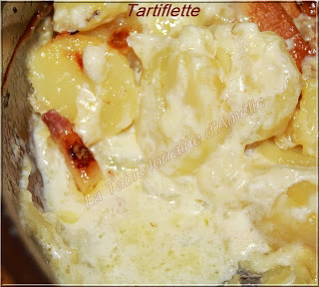

Parmentier de boudin
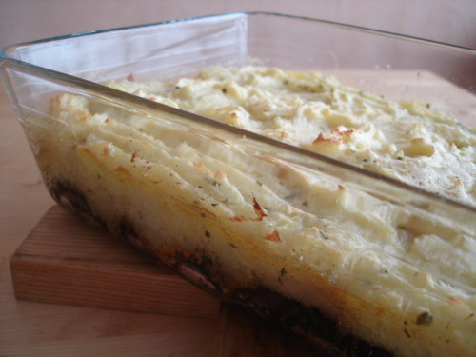

- Préparation : 10 minutes- Cuisson : 20.minutes

- INGREDIENTS : pour 4 personnes
- 4 parts de boudin
-800 gr de grosses pommes de terre
- 15 cl de lait
- 1 oignon
- 2 petites échalotes
- 1 bouquet de persil
- sel, poivre

.Eplucher et laver les pommes de terre. Les couper en gros morceaux et les faire cuire 25 minutes à l’eau bouillante salée.

Les égoutter et les écraser en incorporant petit à petit le lait réchauffé pour obtenir une purée grossière. Verser dessus le persil haché. Mélanger.

Préchauffer le four th.8.

Couper le boudin en tranches épaisses et le poêler 3 minutes au beurre.

Ranger les tranches dans un plat.

Dans la même poêle faire revenir l’oignon émincé puis verser le sur le boudin. Ajouter ensuite les échalotes ciselées;

Enfin, verser la purée au persil et enfourner 25 minutes.

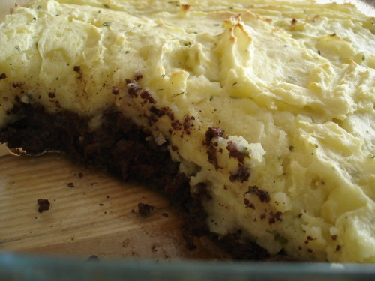

Parmentier de poulet aux poires et au roquefort
Un bon plat gratiné ? Rien de mieux que le parmentier. En voici une version, tirée de mes classeurs, qui met en évidence le poulet avec les poires qui apportent une note fraîche et le roquefort qui parfume agréablement le tout. Bien sûr il faut aimer le roquefort. Mais moi le roquefort j'adore! ;-)
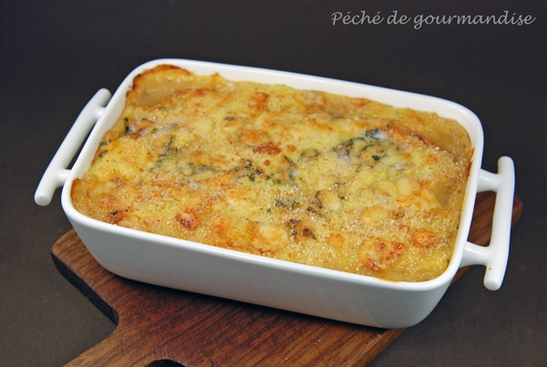
Préparation : 30 mn
Cuisson : 50 mn
Les ingrédients pour 4 personnes :
4 blancs de poulet
600 g de pommes de terre ( j'en ai mis 900 g )
1 oignon
2 poires pas trop mûres
2 c à s de miel
100 g de roquefort
80 g de beurre
15 cl de crème liquide
15 cl de lait
2 c à s de chapelure
Sel et poivre du moulin

Éplucher les pommes de terre, les laver et les cuire à l'eau bouillante salée 20 mn environ.
Éplucher l'oignon, l'émincer et le faire fondre dans une poêle avec 20 g de beurre. Dès qu'il devient translucide ajouter les blancs de poulet coupés en petits cubes et les faire colorer. Assaisonner puis ajouter un fond d'eau et cuire à feu doux environ 5 mn suivant la grosseur des morceaux. Lorsque le poulet est cuit ajouter les poires épluchées et coupées en dés ainsi que le miel. Laisser sur feu moyen 5 mn environ, attention de ne pas trop cuire les poires pour qu'elles restent en morceaux et ne fasse pas une compote.
Une fois cuites égoutter les pommes de terre et les passer au presse-purée. Ajouter le lait chaud et la crème, sel et poivre et le reste de beurre coupé en dés. Bien mélanger.
Répartir le contenu de la poêle dans un plat à gratin et recouvrir de purée. Ajouter le roquefort coupé en morceaux et la chapelure et faire gratiner 20 mn au four préchauffé à 200°.
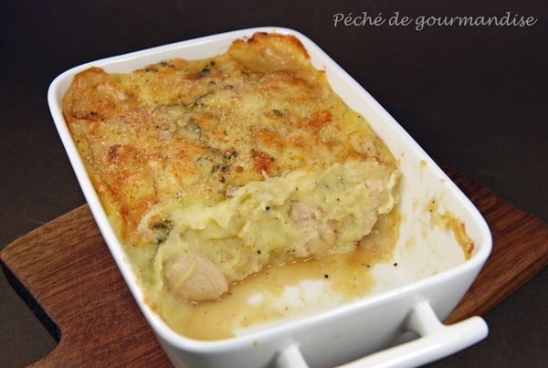
Pour la purée je vous conseille de ne mettre le lait et la crème que progressivement pour ne pas avoir une purée trop liquide au final, car tout dépend de la qualité des pomme de terre utilisées. De même pour le beurre. Vous ne mettrez peut-être pas tout.

Fricassée de Saint-Jacques aux cèpes, mini gratins dauphinois
Une délicieuse recette pour un repas festif ou tout simplement pour se faire plaisir.
Les noix de saint-jacques sont simplement poêlées, accompagnées d'une onctueuse sauce à base de cèpes. Pour accomagner le tout, un gratin dauphinois, oui ça surprend, c'est osé, mais les saveurs se marient très bien.

Fricassee de saint-jacques aux cepes mini gratins dauphinois
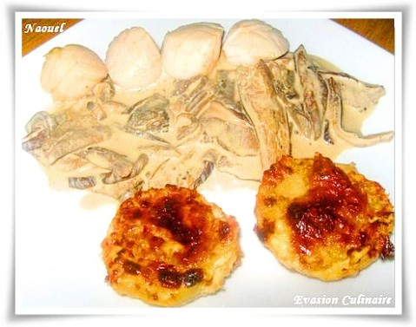
Source: Amuses bouche
Ingrédients: Pour 6 personnes
24 grosses noix de st-jacques
300 g de cèpes frais ou 150g séchés
150 ml de crème fleurette (pour plus de gourmandise j'ai utilisé de l'entière)
1 c à c de fond de poisson
1 c à s de parmesan
30 g de beurre
1 c à s d'huile d'olive
Pour les minis gratins dauphinois:
9 pommes de terre
12 c à s de crème fleurette
120 g de beaufort et d'emmental râpés
Sel & poivre
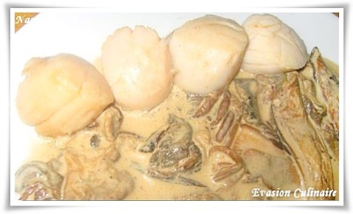
Préparation:
1h avant de servir le plat, préparez les minis gratins dauphinois. Epluchez et détaillez les pommes de terre en rondelles. Déposez une couche au fond d'empreintes si vous souhaitez obtenir des parts individuelles, ou bien dans un grand plat. Répartissez dessus la moitié du fromage, recouvrez d'une autre couche de pomme de terre et répartissez le reste du fromage. Salez la crème, en arroser les minis gratins.
Enfournez-les à 200°C, la durée de cuisson va varier suivant la taille de vos empreintes.
Avant cuisson:
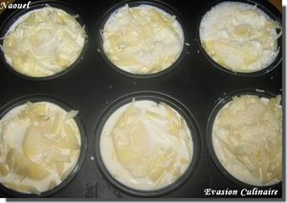
Après cuisson:
30 minutes avant de servir, préparez la sauce. Si vous utilisez des cèpes séchés, n'oubliez pas de les réhydrater en les plongeant dans de l'eau chaude une heure avant de les utilisez, rincez-les ensuite à l'eau claire.
Faites chauffer l'huile d'olive dans une poêle, faites revenir les cèpes, jusqu'à évaporation totale de l'eau de végétation. Mélangez 100 ml d'eau chaude, le fond de poisson et la crème. Versez ce mélange sur les champignons. Faites mijoter sur feu doux.
Au moment de servir, Chauffez un morceau de beurre et un peu d'huile d'olive dans une poêle, y faire dorer les st-jacques 1 minute (surtout pas plus) de chaque côté. Salez.
En même temps, faites chauffer la sauce, ajoutez le parmesan et le reste de beurre.
Dressez les Saint-Jacques accompagnées de la sauce au cèpes et des minis gratins dauphinois démoulés.
Servez aussitôt.

Röstis de Pommes de terre Princesse Amandine®, brunoise de champignons et foie gras
750g m'a à nouveau lancé un petit défi : créer une mise en bouche festive avec la Pomme de terre Princesse Amandine®. Cette pomme de terre m'était inconnue et je suis ravie d'avoir découvert cette nouvelle variété.Qui dit fêtes, dit produit festif ! J'ai donc associé cette pomme de terre avec du foie gras. Et comme j'aime l'association de celui-ci avec les champignons et la truffe, je les ai incorporés à la recette !

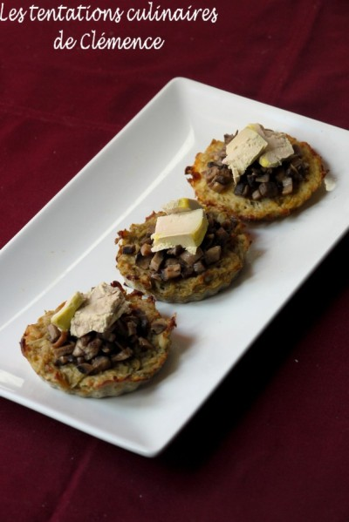

Pour pour une quinzaine de galettes :
7 pommes de terre Princesse Amandine®
1 oeuf
sel parfumé à la truffe
1 cc de poudre de cèpe (cèpes séchés mixés)
poivre
2 cs de parmesan

350 g de champignons de Paris
2 cs d'huile parfumé à la truffe
sel, poivre

2 belles tranches de foie gras cuit

Éplucher et râper les pommes de terre. Les essorer et les mélanger avec l'oeuf entier, le parmesan. Assaisonner et parsemer de poudre de cèpe. Déposer dans des moules à tartelette, bien tasser et cuire 15 min à 180° puis 5 min au grill (selon le four).
Pendant ce temps, éplucher et couper les champignons en brunoise et les cuire 7/8 min dans une poêle avec l'huile parfumée à la truffe.
Une fois les galettes cuites, déposer des champignons puis déposer des copeaux de foie gras
Déguster tiède !
Il est possible de le faire à l'avance et faire réchauffer les galettes au four et les champignons à la poêle.

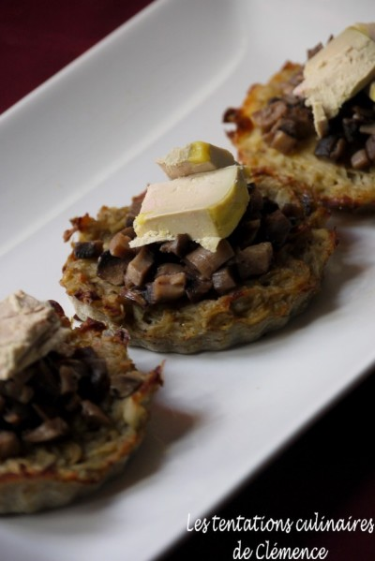
Vous aimerez peut-être:

Pommes de terre farcies au chèvre et aux lardons
Voilà une petite idée de repas , toute simple et vraiment excellente (enfin à condition d'aimer le fromage de chèvre ! ) . j'ai pris le principe sur le dernier maxi cuisine (encore lui ! ) et j'ai modifié le fromage (j'ai remplacé le pecorino par une bûche de chèvre ). Ces petites pommes de terre fourrées ont reçu un chaleureux accueil , accompagnées d'une salade verte , elles ont été dévorées !
INGREDIENTS pour 4 personnes :
- 8 pommes de terre charlotte de taille moyenne
- 100 g d'allumette de lard ou de bacon
- 1 grosse échalote
- 10 g de beurre
- 1 bûche de chèvre
- 5 CS de crème fraîche liquide
- sel
- poivre
- chapelure
laver puis emballer les pommes de terre dans du papier alu (individuellement) et les mettre au four à 210 degrés pendant 40 min .
Pendant ce temps , émincer l'échalote finement et le faire revenir dans un peu de beurre . Quand elle blondit , ajouter les allumettes de lardon et faire revenir 2 - 3 minutes . retirer l'eau rendue par les lardons . Débarrasser dans un saladier .
Retirer la croûte à la bûche de chèvre , puis la couper en dés et les ajouter au mélange oignon lardons . Mélanger avec une fourchette et écraser un peu le fromage .
Quand les pommes de terre sont cuites (on vérifie en piquant une lame de couteau qui doit s'enfoncer facilement ) . les retirer du papier alu . Couper le dessus de la pomme de terre . Récupérer la chair et l'ajouter au mélange échalote , lardon, chèvre .
Avec une cuillère parisienne , creuser délicatement les pommes de terre , en laissant 1 cm de chair . mettre la chair avec le reste du mélange . Ajouter la crème liquide, poivrer , saler éventuellement . mélanger en écrasant avec une fourchette pour avoir un mélange homogène.
Farcir les pommes de terre avec cette préparation de façon à ce que ça bien bombé . Déposer les pommes de terre dans un plat allant au four , dans lequel on met une feuille de papier sulfurisé dans le fond pour éviter que les pommes de terre n'attachent .
Saupoudrer de chapelure , et mettre au four chaud pendant 10 à 15 min jusqu'à ce que ça soit doré dessus .
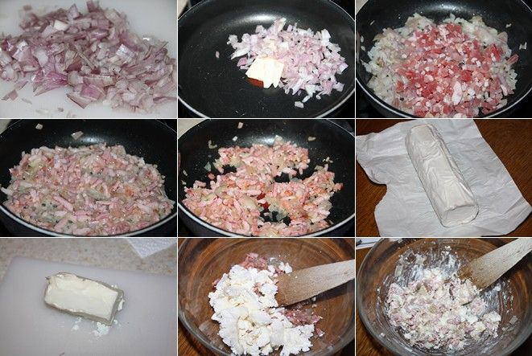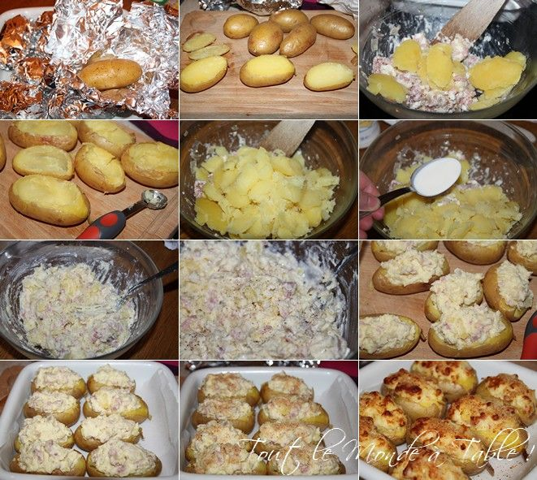
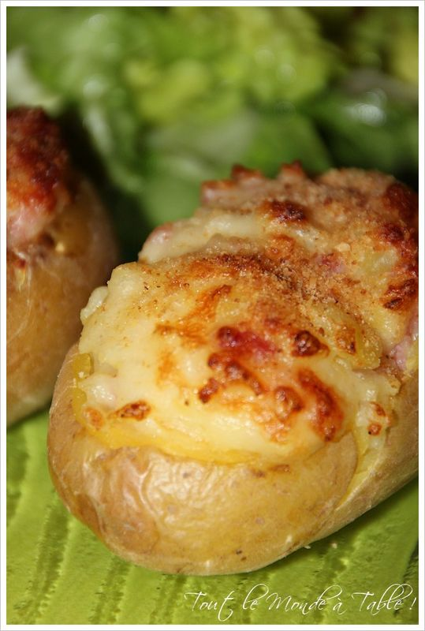
Verdict : on a vraiment beaucoup aimé . ma cadette qui est pourtant la plus difficile , s'est même resservie tellement elle a aimé ! La fromage de chèvre est vraiment approprié à ce genre de plat , mais le munster pourrait très bien convenir aussi ! bref il faut un fromage qui a du goût ! C'est un plat complet avec une bonne salade verte !
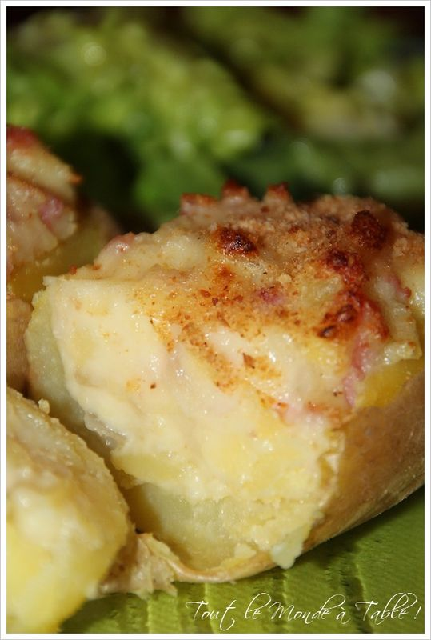
Vous en prendrez bien un bout ? !!

Mini-cocottes des Montagnes par Mamigoz

(Cuisine facile)

Pour la Saint-Valentin,
je vous propose un sympathique dîner fait de petites cocottes des Montagnes, genre raclette.

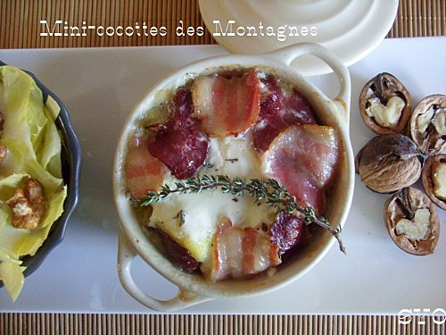

Si vous n’allez pas à la montagne en février, laissez la montagne, savoureusement, venir chez vous.

Pour cela il vous faudra pour 4 cocottes :

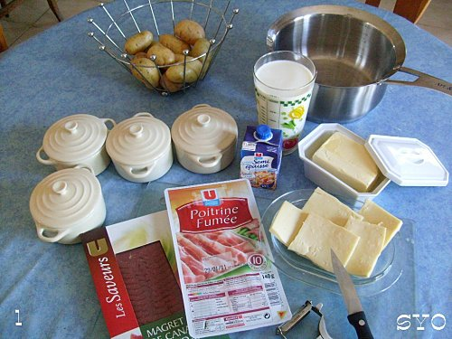

600 à 700 gr de pommes de terre moyennes (spécial vapeur)
½ litre de lait
100 gr de fromage à raclette.
20 cl de crème fraîche semi-épaisse.
1 paquet de poitrine fumée (8 tranches)
1 paquet de magret de canard du Sud-Ouest (16 tranches)
Quelques branchettes de thym.
Beurre
Sel et poivre.

Commencez par épluchez les pommes de terre.

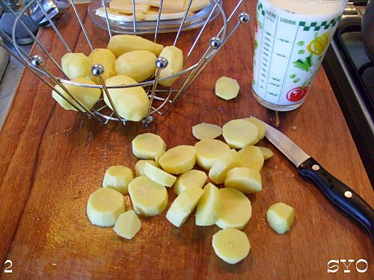

Lavez-les et coupez-les en rondelles d’un demi-centimètre. Mettez-les dans une grande casserole et versez le lait.
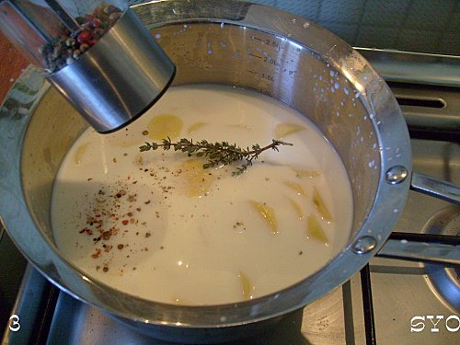

Ajoutez un peu d’eau pour recouvrir les pommes de terre. Mettez une branchette de thym. Salez et poivrez.
Couvrez et portez à ébullition.

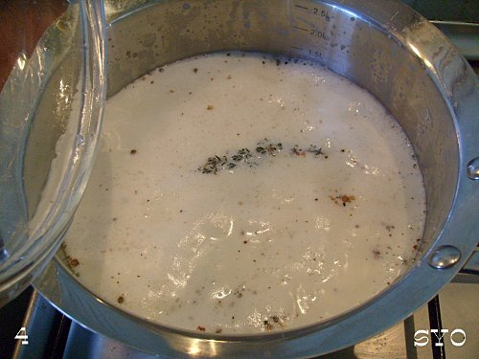

Baissez le feu et, laissez mijoter 20 minutes.

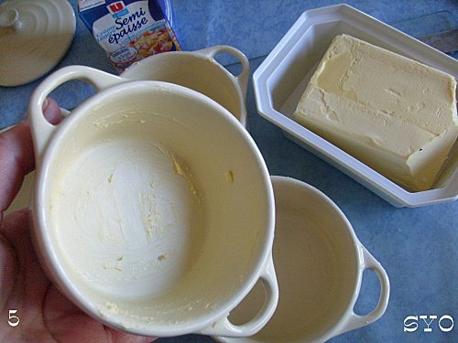
Pendant ce temps, beurrez soigneusement les cocottes.

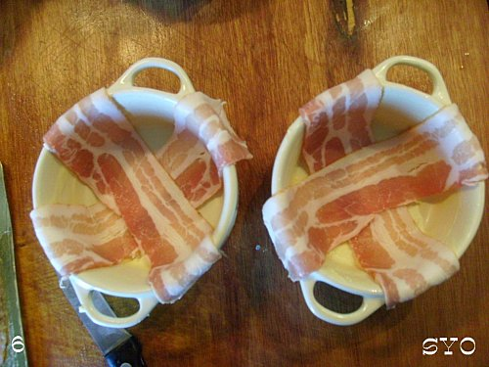

Disposez les languettes de poitrine en croix
en laissant retomber le surplus à l’extérieur des cocottes.

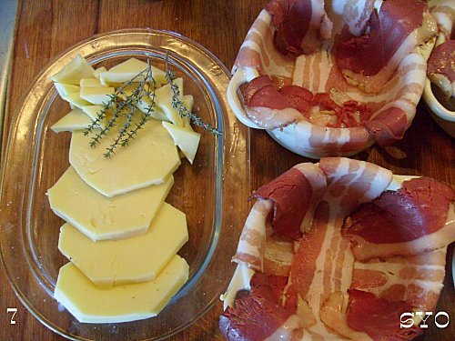

Dans le creux posez les magrets,
qui doivent être à flanc et dépasser un peu.
Coupez les angles des tranches de fromage à raclette.

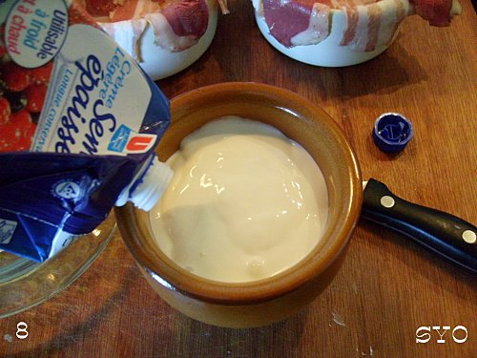

Versez la crème dans une coupelle, vous doserez plus aisément les quantités par la suite.
Allumez votre four et préchauffez-le à 180°
Lorsque les pommes de terre sont cuites, égouttez-les.

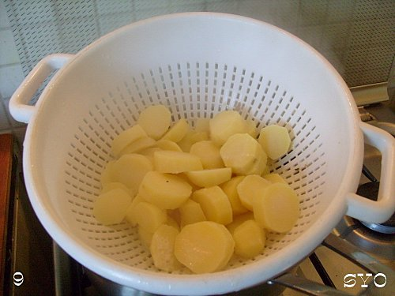
Posez une première couche de pommes de terre au fond des cocottes, puis une couche de raclette. Bouchez les vides avec les débris.
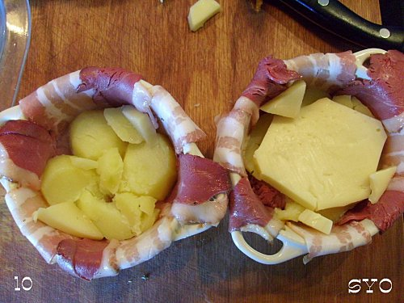

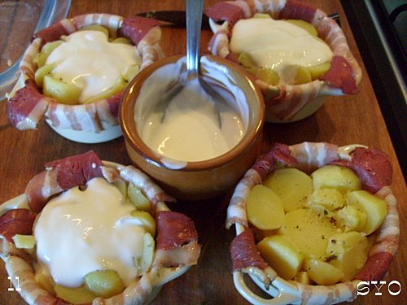

Recouvrez à nouveau de pommes de terre et poivrez. Ajoutez 2 cuillères à soupe de crème. Salez et poivrez à nouveau.
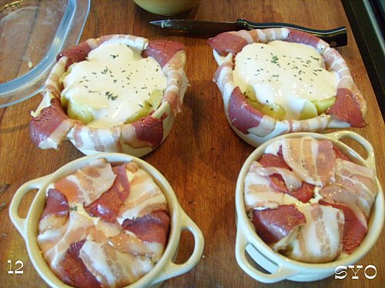
Parsemez de thym et refermez les cocottes en rabattant la poitrine et les magrets. Procédez dans l’ordre des aiguilles d’une montre pour une finition esthétique.

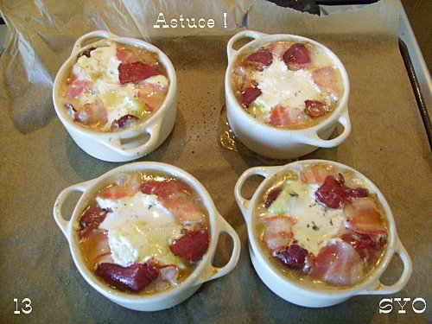
Astuce :
Pour éviter les inconvénients du débordement éventuel des mini-cocottes, placez-les dans une plaque recouverte d’un papier de cuisson.
Enfournez pour 25 minutes, jusqu’à coloration.

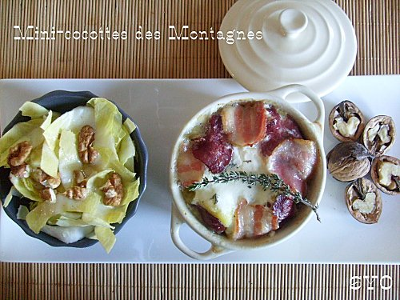

Servez bien chaud accompagné d’une branchette de thym, que vos invités pourront émietter à leur guise.
Accompagnez d'une salade d’endives aux noix et de quelques noix ouvertes.
Pas trop de risque pour votre ligne si vous utilisez les cocottes !

